Rapport 31/08/2015

Ici, on fait des simulations pour vérifier la hypothèse :

Taux d'extinction

Taille de pop
1 simulation avec n sous-pop (\rho=0) toutes les taille

Taux d'extinction
- Il y a n sous-pop, faire une simulation, on a n lignes :

temps
Fin de simulation
T1
T2
T3
T4

Alors, on a les données censurée, → estimer le taux d'extinction avec survival.

On utilise :
# tauxPERS ← survreg(Surv(sortVecPers)~1, dist="exp")
# confPERS ← confint(objEstGolEXT,level=0.95)
# tauxEXT ← exp(- tauxPERS)
# confEXT ← exp(-confPERS)

probVIISTER=\rho=0.0
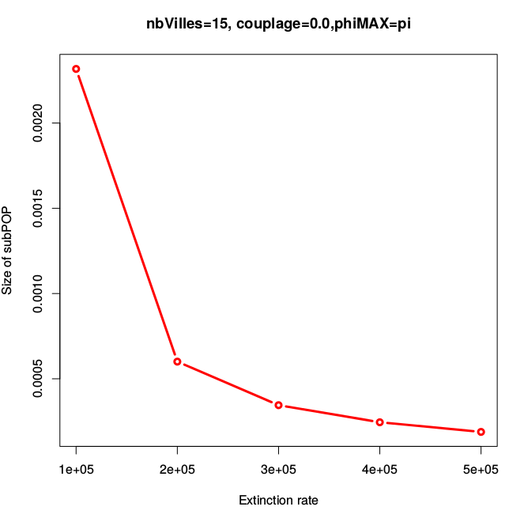
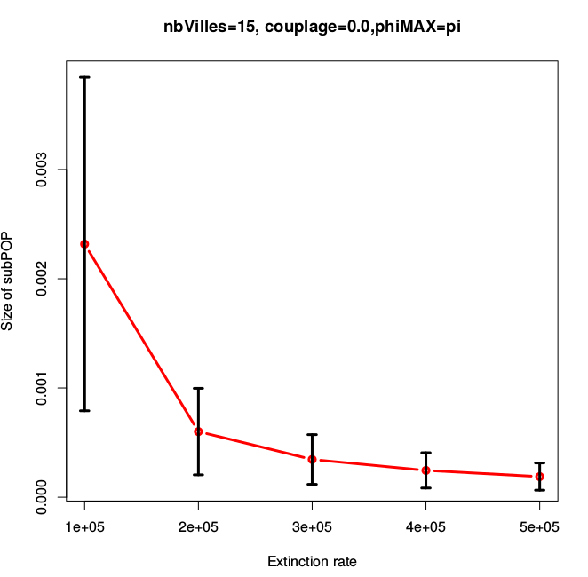
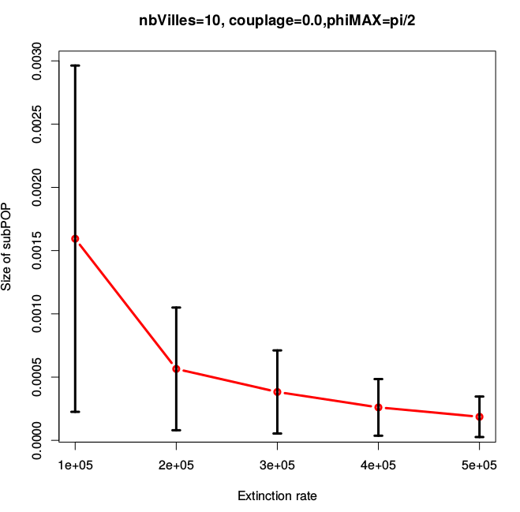
ProbVISITER= \rho=0.001
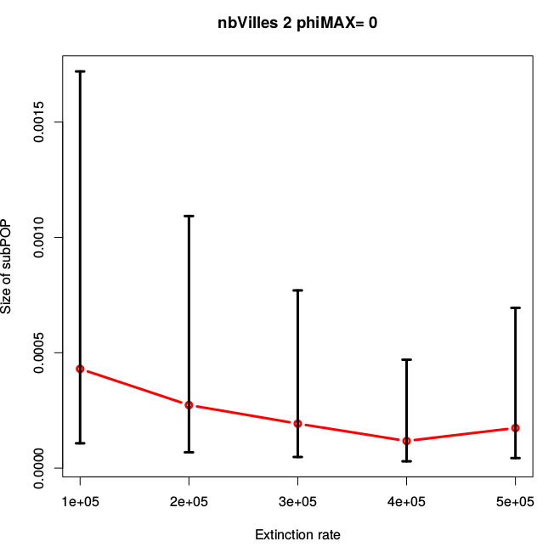
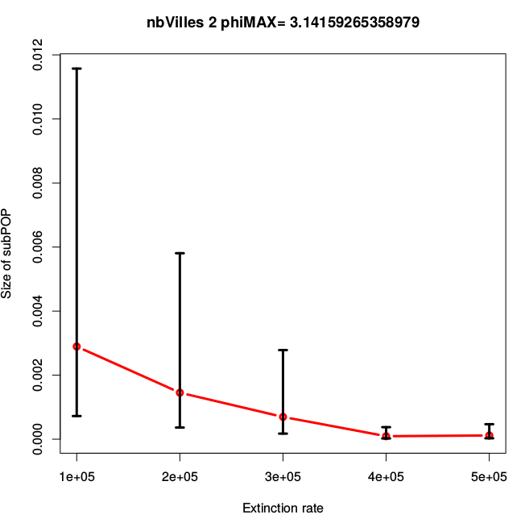
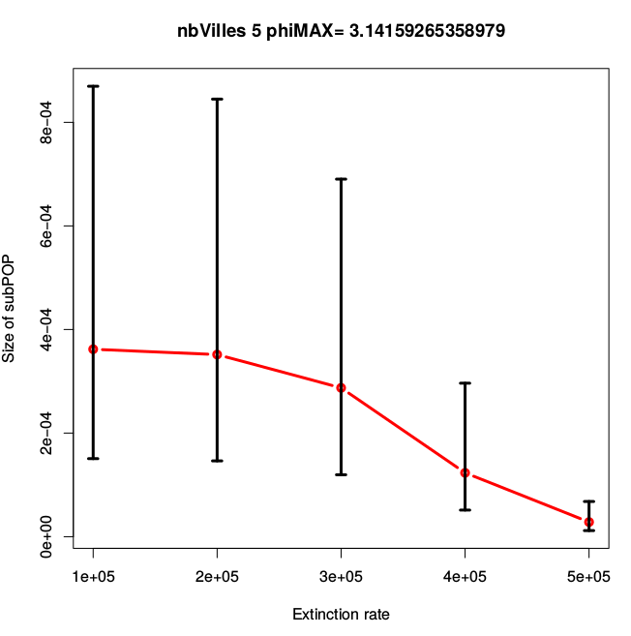 | [1] "nbVilles = 5 taille de POP= 1e+05 phiMAX= 3.14159265358979 probVISISIT= 0.001"  [1] "PERSISTENCE"  [1] 2807 2504 2976 3014 2513  [1] 2504 2513 2807 2976 3014  [1] "nbVilles = 5 taille de POP= 2e+05 phiMAX= 3.14159265358979 probVISISIT= 0.001"  [1] "PERSISTENCE"  [1] 2963 2744 2997 2576 2940  [1] 2576 2744 2940 2963 2997  [1] "nbVilles = 5 taille de POP= 3e+05 phiMAX= 3.14159265358979 probVISISIT= 0.001"  [1] "PERSISTENCE"  [1] 3339 3325 3372 3756 3610  [1] 3325 3339 3372 3610 3756  ^[[1] "nbVilles = 5 taille de POP= 4e+05 phiMAX= 3.14159265358979 probVISISIT= 0.001"  [1] "PERSISTENCE"  [1] 8120 8057 8182 8083 8098  [1] 8057 8083 8098 8120 8182  [1] "nbVilles = 5 taille de POP= 5e+05 phiMAX= 3.14159265358979 probVISISIT= 0.001"  [1] "PERSISTENCE"  [1] 35418 35430 35427 35366 35209  [1] 35209 35366 35418 35427 35430

